Міністерство освіти і науки України

Івано-Франківський національний технічний університет нафти і газу

Кафедра ІПЗ

**Лабораторна робота №1**

Тема “Основи програмування на мові С++ ”

Виконав:

Олексин І. В.

Перевірив:

Чесановський М. С.

Івано-Франківськ

2020

* **Мета:** вивчення стандартних функцій та синтаксису мови C++. Набуття навичок введення/виведення інформації та виконання базових операцій на мові C++.
* **Завдання**: переписати лабораторні роботи з дисципліни "Основи програмування" використовуючи мову програмування С++

**Хід роботи:**

* Для запуску програм я створив файловий менеджер, який показує код програми, компілює та виводить список доступних файлів
* Список команд **help:**

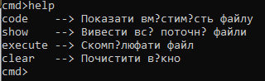

* Команда **show** показує файли в папці, які готові до компіляції

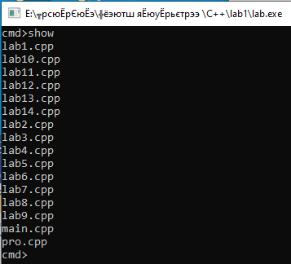

* Щоб переглянути код програми використовуйте команду **code,** а нижче назву **файла** (без розширення)

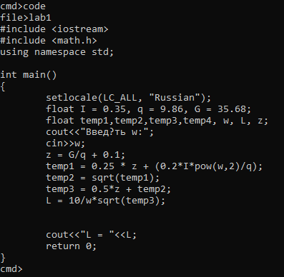

* Щоб скомпілювати файл використовуйте команду **execute** і нижче назву **файла** (без розширення)

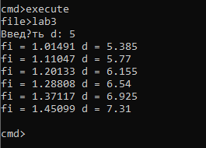

* Щоб очистити вікно в консолі використовуйте команду **clear**
* Код програми:

**#include <iostream>**

**#include <windows.h>**

**#include <string>**

**#include <fstream>**

**using namespace std;**

**void showFile()**

**{**

**WIN32_FIND_DATA FindFileData;**

**HANDLE hf;**

**hf=FindFirstFile("*.cpp", &FindFileData);**

**if (hf!=INVALID_HANDLE_VALUE)**

**{**

**do**

**{**

**cout << FindFileData.cFileName << endl;**

**}**

**while (FindNextFile(hf,&FindFileData)!=0);**

**FindClose(hf);**

**}**

**}**

**void showCode(char str[40])**

**{**

**string line;**

**ifstream f;**

**f.open(str);**

**if (f.is_open())**

**{**

**while(getline(f,line))**

**{**

**cout<<line<<endl;**

**}**

**}**

**}**

**int main(int argc, char* argv[]) {**

**setlocale(LC_ALL, "Ukrainian");**

**string cmd;**

**string name;**

**name = "cmd>";**

**char file_name[40],temp_file[40];**

**int i;**

**while(true)**

**{**

**cout<<name;**

**cin>>cmd;**

**if (cmd == "show")**

**{**

**showFile();**

**}**

**if (cmd == "code")**

**{**

**name = "file>";**

**cout<<name;**

**cin>>file_name;**

**showCode(strcat(file_name,".cpp"));**

**name = "cmd>";**

**}**

**if (cmd == "execute")**

**{**

**name = "file>";**

**cout<<name;**

**cin>>file_name;**

**strcat(file_name,".exe");**

**system(file_name);**

**cout<<endl;**

**name = "cmd>";**

**}**

**if (cmd == "clear")**

**{**

**system("cls");**

**}**

**}**

**return 0;**

**}**